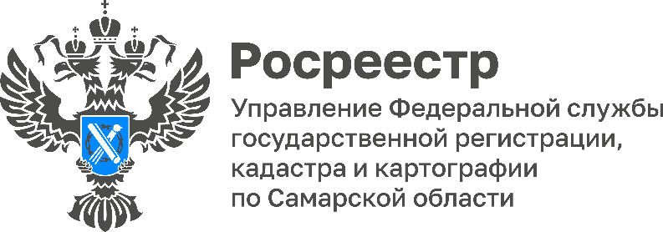

19.09.2022

Долевка в Самарской области пошла в рост
В августе Управление Росреестра по Самарской области зарегистрировало в два раза больше договоров участия в долевом строительстве, чем в июле. Всего за 8 месяцев 2022 года зарегистрировано около 4800 таких договоров.
Самое большое количество ДДУ зарегистрировано в марте – почти 1300 договоров. В мае, июне и июле покупательский спрос снизился, но в августе начал восстанавливаться, продажи новостроек показали рост.
В то время как по ДДУ на протяжении 2022 года заявления поступают неравномерно, количество зарегистрированных прав в введенных в эксплуатацию многоквартирных жилых домах на протяжении 8 месяцев текущего года ежемесячно стабильно превышает 1000. Больше всего прав дольщиков было зарегистрировано в апреле – 1684. Всего за этот год зарегистрировано порядка 9500 прав на объекты долевого строительства.
Материал подготовлен пресс-службой
Управления Росреестра по Самарской области
Контакты для СМИ:
Никитина Ольга Александровна, помощник руководителя Управления Росреестра по Самарской области
Телефон: (846) 33-22-555, Мобильный: 8 (927) 690-73-51
Эл. почта: pr.samara@mail.ru
Социальные сети:
https://t.me/rosreestr_63 https://vk.com/rosreestr63

